DIE ÖSTERREICHISCHE HTL-INGENIEURAUSBILDUNG
IM LICHTE DER EUROPÄISCHEN INGENIEURANERKENNUNG

OSR. Ing. Dittmar Zoder

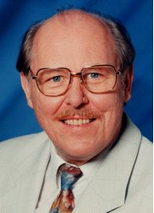
Ehemals Präsident des Verbandes Österreichischer Ingenieure (V.Ö.I.)

ZUSAMMENFASSUNG:
Die österreichische HTL-Ingenieurausbildung – hochgeschätzt und wesentlicher Bestandteil des österreichischen Engineering – wird von den europäischen Ländern in der Regel nicht mehr als Ingenieurausbildung anerkannt. Der vorliegende Beitrag beschäftigt sich mit den bisherigen Versuchen einer Gegensteuerung der österreichischen Bildungspolitik, den möglichen wirtschaftlichen Konsequenzen einer den europäischen und internationalen Standards nicht entsprechenden österreichischen (HTL)-Ingenieurausbildung und zeigt Alternativen zu dieser Situation auf.

1.EINLEITUNG
Der Wettbewerb der Volkswirtschaften ist zu einem Wettbewerb der nationalen Bildungssysteme geworden. Mit diesem Gedanken als Präambel stellte der Verband Österreichischer Ingenieure (V.Ö.I) Ende der 80-ziger Jahre ein Ausbildungs- und Neustrukturierungskonzept für die österreichische HTL-Ingenieurausbildung vor, welches den österreichischen HTL-Ingenieuren die Anerkennung als Ingenieur in Europa sichern sollte. Heute, im Zeitalter der Globalisierung, scheint die Forderung nach möglichst günstigen Voraussetzungen um im internationalen Wettbewerb bestehen zu können, aktueller denn je. Trotzdem muss mit Bedauern festgestellt werden, dass zielführende und die Problematik der HTL-Ingenieuranerkennung wirklich lösende Initiativen der österreichischen Bildungspolitik bisher unterblieben oder am Kern der Sache vorbeigingen. Dieser besteht darin, dass durch die Weiterentwicklung der europäischen Bildungssysteme und dem Entstehen entsprechender Richtlinien innerhalb der Gemeinschaft¹⁾ der Abschluss eines mindestens 3-jährigen techn. Fachhochschulstudiums die Voraussetzung für die Anerkennung als Ingenieur geworden ist.

2. MASZNAHMEN DER ÖSTERREICHISCHEN BILDUNGSPOLITIK
Nahezu von Beginn an lagen für die österreichischen Bildungspolitiker ungünstige Voraussetzungen für eine Reform der wegen der hohen Akzeptanz quasi tabuisierten HTL-Ingenieurausbildung vor:
- die Wirtschaft befürchtete eine Verteuerung der Absolventen
- der HTL-Fachbereich war anfangs an einer Reform sehr interessiert sah aber in weiterer Folge Nachteile für die Lehrerbeschäftigung und in der Standortfrage
- die Ingenieurkammer als Vertreterin der Zivilingenieure sah in der Akademisierung des HTL-Bereiches eine negative innerösterreichische Wettbewerbsveränderung hinsichtlich der von ihr vertretenen TU-Ingenieure.
Trotz diesen Voraussetzungen wurden mehrere Reformschritte hinsichtlich einer besseren Positionierung des österreichischen HTL-Ingenieurs innerhalb der europäischen Ingenieursfamilie unternommen:

2.1 Diplom-HTL-Ingenieur
Die Standesvertreter der HTL-Ingenieure drängten noch vor der Volksabstimmung bezüglich eines EU-Beitrittes Österreichs auf eine Neustrukturierung Ihrer Berufsausbildung, da die Anerkennung ihrer Ausbildung als Ingenieurausbildung bei den europäischen Berufs- und Normungsorganisationen zunehmend hinterfragt wurde. Gleichzeitig bestanden bei Politikern und in der Öffentlichkeit sich später als ungerechtfertigt herausstellende Befürchtungen bezüglich eines positiven Ausganges des Volksentscheides. Unter diesen Parametern entstand 1994 eine Novellierung des Ingenieurgesetzes, welches den Absolventen der Höheren Technischen Lehranstalten nach 6-jähriger Praxis, der Vorlage einer schriftlichen Arbeit und einer erfolgreich abgelegten Prüfung vor Sachverständigen die Führung des Titels „Dipl.-HTL-Ing.“ ermöglicht. Wenngleich in bezug auf die Anerkennungsfrage die Berechtigung zur Führung dieses Titels ohne Bedeutung bleibt, ist doch festzuhalten, dass in der vorliegenden Novelle dem Titelträger der Nachweis von Kenntnissen zugesprochen wird, die einer der EU-Richtlinie 89/48 EWG entsprechenden Fachhochschule entsprechen. Würde das Gesetz dahingehend novelliert werden, dass die nachgewiesenen Kenntnisse einer österreichischen Fachhochschule entsprechen würden, würden wir uns im Ausland nicht nur ein mildes Lächeln wegen eines eigenartigen Gesetzes ersparen, sondern das Gesetz wäre auch ein brauchbares Instrument in der Anerkennungsfrage.

2,2 Der „Anhang D“
Der Anhang D ist ein Zusatz zur EU-Richtlinie 92/51/EWG, die selbst wieder eine Ergänzung zur oben zitierten Richtlinie 89/48/EWG darstellt. Diese beiden Richtlinien regeln ganz allgemein den Zugang zu einem reglementierten Beruf im EU-Aufnahmestaat ausgehend von der Situation im EU-Herkunftsland. (Siehe Organigramm 1).

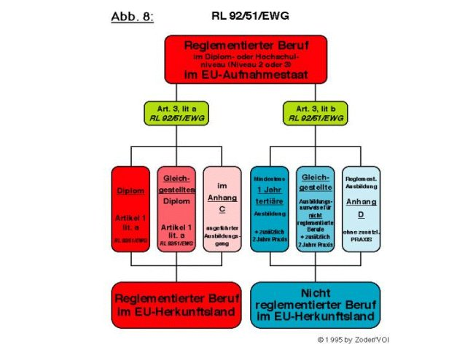
Die Eintragung der österreichischen HTL-Ausbildung in den Anhang D der EU-Richtlinie 92/51/EWG entstand über Initiative des Unterrichtsministeriums und der Gewerkschaft der Privatangestellten GPA unter anfänglicher Beteiligung des Verbandes Österreichischer Ingenieure. Durch diese Eintragung wird auf europäischer Ebene festgehalten was ohnedies evident ist, nämlich durch die österreichische HTL-Ausbildung werden Kenntnisse vermittelt die über Matura und das Sekundarniveau hinausgehen. Im Sinne obiger Richtlinie fällt somit die HTL-Ausbildung in das sogenannte Diplomniveau. Obwohl von den öffentlichen Stellen und der Gewerkschaft dieser Umstand als großer Erfolg verkauft wurde, stellt die Eintragung der HTL-Ausbildung in den Anhang D keinen brauchbaren Schritt in Richtung einer bilateralen Anerkennung des HTL-Ingenieure als Ingenieure in Europa dar.

2,3 Das Fachhochschul-Studiengängegesetz (FHStG)
Der entscheidende Impuls für die Schaffung eines Fachhochschulsektors kam Ende der achtziger Jahre von der Interessenvertretung der HTL-Ingenieure, dem Verband Österreichischer Ingenieure (V.Ö.I.). Dieser hatte durch seine internationalen Erfahrungen erkennen müssen, dass die HTL-Ausbildung nur durch eine Neustrukturierung die mittlerweile etablierten europäischen Ingenieurausbildungsstandards in Zukunft werde erfüllen können. Die Notwendigkeit einer Reform war jedoch auch schon zwanzig Jahre früher erkannt und seitens der Unterrichtsbehörde im sogenannten „Partisch-Plan“ dokumentiert worden. 1987 stellte der V.Ö.I. sein Ausbildungs- und Neustrukturierungskonzept „Ing.2000“ der Öffentlichkeit vor, welches im wesentlichen eine Erweiterung und Aufteilung der HTL-Ausbildung in eine Akademie mit einer 4-jährigen sekundären Unterstufe und einer 3-jährigen postsekundären Oberstufe vorsah. Besonders der spätere Wissenschaftsminister Dr. Busek favorisierte in weiterer Folge die Idee einer postsekundären Berufsausbildung, welche letztendlich in das 1993 beschlossene FHStG mündete. Hinsichtlich der Anerkennungsfrage ist das FHStG nur insofern relevant, als eine mit diesem Gesetz in Zusammenhang stehende weitere Entschließung des Parlaments die Prüfung von Möglichkeiten der Nachqualifizierung für BHS-Absolventen forderte. Das Wachstum des Fachhochschulsektors ist auf Grund der im FHStG begründeten Rahmenbedingungen nur als mäßig zu bezeichnen. (Siehe Tabelle 1).

Tabelle 1 Quelle: Statistik Austria

Fachhochschulstudiengang | zus. | m. | w.
Technik | 571 | 535 | 36
Gebäudetechnik Pinkafeld | 34 | 30 | 4
Bauing.wesen / Projektmanag. Spittal/Drau | 33 | 32 | 1
Elektronik Villach | 16 | 16 | 0
Präzisions-, System- u. InfoTech. Wr.Neustadt | 47 | 46 | 1
Automatisierte Anlagen / Prozeßtechnik Wels | 83 | 81 | 2
Software-Engineering Hagenberg | 31 | 29 | 2
Produktions- / Managementtechnik Steyr | 38 | 36 | 2
Telekommunikationstech./ -systeme Salzburg | 34 | 34 | 0
Holztechnik / Holzwirtschaft Kuchl | 28 | 25 | 3
Bauplanung / Baumanagement Graz | 41 | 39 | 2
Industrial Design Graz | 14 | 10 | 4
Industrielle Elektronik Kapfenberg | 21 | 21 | 0
Industriewirtschaft Kapfenberg | 32 | 23 | 9
Technisches Produktionsmanagement Dornbirn | 20 | 20 | 0
Bauingenieurwesen / Baumanagement Wien | 22 | 20 | 2
Elektronik Wien | 77 | 73 | 4

3. WITSCHAFTLICHE KONSEQUENZEN
Bei oberflächlicher Betrachtung sind die wirtschaftlichen Folgen einer Nichtanerkennung der HTL-Ausbildung als Ingenieurausbildung europäischen Standards und der daraus resultierende Anpassungsdruck überschätzt worden. Zumindest was die Wettbewerbssituation der Unternehmen betrifft. Zu einem ist die Globalisierung der österreichischen Wirtschaft noch nicht vollständig abgeschlossen und zum anderen zählt noch immer in erster Linie das Preis-Leistungsverhältnis sowie die Qualität und dann erst das Personalprofil des Unternehmens. Inwieweit ist wirtschaftlicher Misserfolg beruhend auf Argumentationsmöglichkeiten des Mitbewerbers überhaupt erfassbar? Fest steht nur, dass kein europäisches Land sich darauf eingelassen hat, den ausländischen Mitbewerbern seiner eigenen Wirtschaftsunternehmen ähnliche Argumente in die Hand zu geben. Offensichtlicher sind die Wirtschafts- und Wettbewerbsnachteile für HTL-Ingenieure selbst. Außerhalb des süddeutschen Raumes ist es schwierig vor allem für junge HTL-Ingenieure eine adäquate Anstellung als Ingenieur zu finden, in Ländern in denen der Titel Ingenieur geschützt ist sein technisches Büro Ingenieurbüro zu nennen sowie in international geführten Unternehmen an innerbetrieblichen Weiterbildungsveranstaltungen ab einer bestimmten Ebene teilzunehmen. Auch führte die Unterzeichnung eines technischen Planes mit dem Titel Ingenieur oder die Führung des Titels selbst in manchen Ländern zu Komplikationen.
Organigramm 2

4. Lösungsansätze

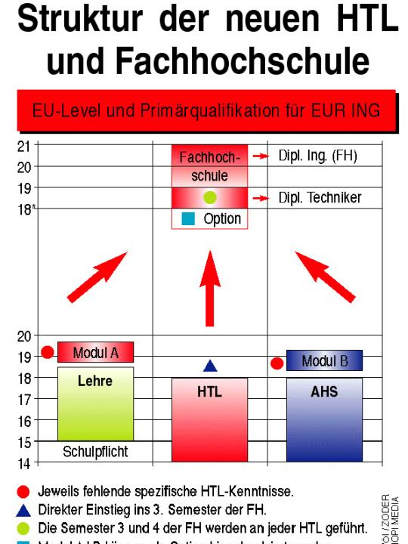
Zwei Problemkreise sind im HTL-FH-Bereich erkennbar. Auf der einen Seite stehen dem weiteren Ausbau des FH-Bereiches wahrscheinlich nicht nur in der derzeitigen budgetären Situation zu geringe Mittel zur Verfügung, auf der anderen Seite haben alle bisher vollzogenen bildungspolitischen Maßnahmen nicht zur Anerkennung des HTL-Ingenieurs als Ingenieur in Europa geführt. In einer Synthese beider Systeme, wie im nebenstehenden Organigramm 2 aufgezeigt, würden durch Synergieeffekte Mittel zum weiteren Ausbau des technischen FH-Sektors eingespart oder frei werden, sowie eine in Europa anerkannte Ingenieurausbildung für HTL-Absolventen zeit- und kostensparend erreichbar sein.
Das Organigramm 2 zeigt eine 4-jährige HTL-Unterstufe, die mit der Matura abschließt und auf die eine 3 – oder optional 4-jährige Fachhochschule aufbaut. Jene Bildungsinhalte, die dem Lehre- oder AHS-Absolventen fehlen, sind als Modul A bzw. Modul B bezeichnet und werden in den beiden ersten Semestern der Fachhochschule vermittelt. Der HTL-Unterstufenabsolvent steigt in das 3. Semester der Fachhochschule ein. Somit wird gegenüber dem derzeitigen System in nur 2 zusätzlichen Jahren der FH-Abschluss und eine in Europa anerkannte Ingenieurausbildung erreicht.
Sollten wir unser einmaliges und in einem OECD-Bericht sogar als Juwel der österreichischen Bildungslandschaft bezeichnetes Berufsbildendes Höheres Schulwesen erhalten wollen, dann sollten wir auch die Zeichen der Zeit erkennen und für Reformen offen sein.

Literatur: 1) Richtlinie des Rates 89/48/EWG

